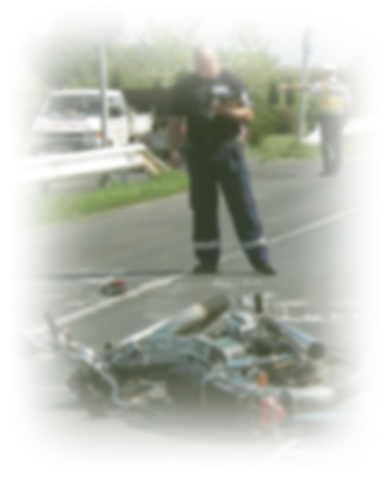  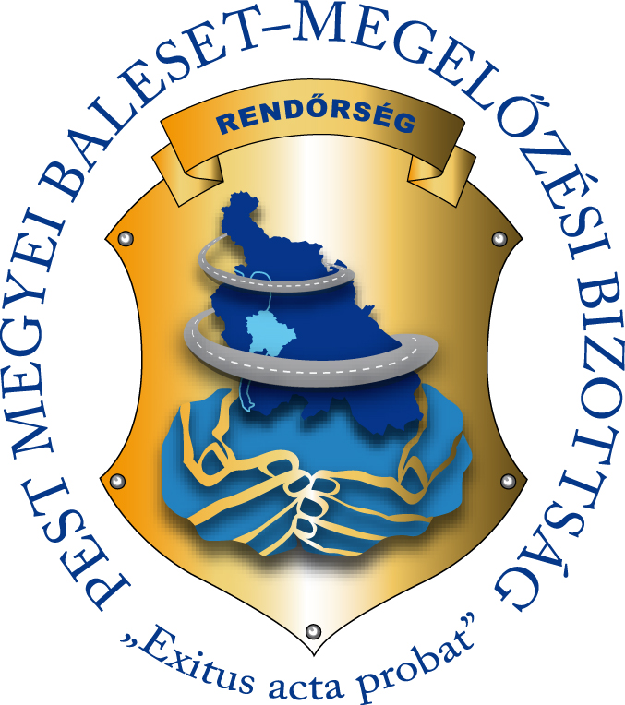 | Pest Megyei Rendőr-főkapitányság  Baleset-megelőzési Bizottság  Levélcím: 1139 Budapest, Teve u. 4-6  Székhely: 1133 Budapest, Pozsonyi út 56.  Telefon: 237-43-42  BM: 21-747, Mobil: (20) 444 – 1327 | 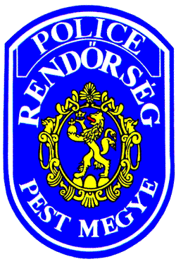

PÁLYÁZATI FELHÍVÁS

A Bács-Kiskun Megyei Balesetmegelőzési Bizottság és a Knorr-Bremse Fékrendeszerek Kft. országos közlekedésbiztonsági fotópályázatot hirdet

„FÉKEN TARTOTT LENDÜLET” címmel.

Az alkotók feladata olyan kreatív és figyelemfelhívó pályaművek készítése, amelyek alkalmasak a különböző közlekedői csoportok közlekedési kultúrájának fejlesztésére, közlekedői magatartásuk pozitív irányú befolyásolására, a közlekedés sokszínűségének kifejezésére. A beküldött fotó(k) mondanivalója járuljon hozzá a biztonságos közlekedés propagálásához, a sebességtúllépés, alkoholos befolyásoltság alatti vezetés veszélyeinek felismeréséhez, a biztonsági öv használatának fontosságához, a halálos kimenetelű közlekedési balesetek számának csökkentéséhez, s annak tudatosításához, hogy legfőbb értékünk az emberi élet.

A pályázat tartalmi és formai követelményei:

- Pályázni kizárólag saját készítésű művekkel lehet, melyek szerzői jogával a pályázó rendelkezik.
- Egy pályázó több pályaművel is nevezhet, korlátlan gondolati szabadsággal a fenti témán belül, a különböző fotótechnikák és stíluselemek szabad alkalmazásával.
- Pályázni kizárólag A/4-es méretű papír alapú, fekete-fehér vagy színes fotóval lehet, melyeket körben 6 cm széles fekete színű paszpartuval ellátva kell eljuttatni a pályázat kiírójához. (A beküldendő pályamű mérete: A/4-es méret + 6 cm-es fekete színű keret)
- A pályamű mondanivalója és képi megjelenítése nem sérthet személyiségi jogokat, kegyeleti jogokat, közerkölcsöt, valamint szerzői jogokat.
- A szerző - a pályázaton történő részvétellel – hozzájárul ahhoz, hogy munkáját a Bács-Kiskun Megyei Balesetmegelőzési Bizottság az írott és elektronikus sajtóban (pl. Facebook, ORFK-OBB honlapja) térítésmentesen felhasználja propaganda és oktatási célból, továbbá hozzájárul, hogy alkotását különböző művészeti kiállításokon, baleset-megelőzési rendezvényeken díjmentesen bemutathassa.
- A pályamunkákat névvel, születési dátum, lakcím, és közvetlen elérhetőségi adatokkal (telefonos elérhetőség, e-mail cím) ellátva, a Bács-Kiskun Megyei Rendőr-főkapitányság Balesetmegelőzési Bizottsága részére (6000 Kecskemét, Batthyány u. 14.) kell eljuttatni személyesen, vagy postai úton.

Nyeremények:
1. díj – 1 db 50.000 Ft értékű Média Markt vásárlási utalvány
2. díj –1 db „Hétköznapi kiruccanás a Sugovica partján” – 2 fő részére, félpanziós ellátással, három éj/négy nap időtartamú, wellness üdülési lehetőség a bajai Duna Wellness Hotelben (Baja, Szentháromság tér 6.)
3. díj – 1 db kerékpár
A nyereményeket a Bács-Kiskun Megyei Balesetmegelőzési Bizottsága biztosítja, a versenydíjak adó- és járulékvonzatai is a Bács-Kiskun Megyei Balesetmegelőzési Bizottságot terhelik.

A pályamunkákat a Bács-Kiskun Megyei Baleset-megelőzési Bizottság címére (6000 Kecskemét, Batthyány u. 14.) kell beküldeni, vagy személyesen leadni 2014. május 31-ig.

A beküldött pályaműveket 5 főből álló versenybizottság értékeli, a beküldött alkotásokat a „Múzeumok Éjszakája” rendezvénysorozat keretében lehet megtekinteni a Bács-Kiskun Megyei Rendőr-főkapitányság aulájában 2014. június 21-én 18.00-24.00 óra között. A nyeremények ünnepélyes átadására a fenti napon, a kiállítás megnyitóján kerül sor.

A pályázattal kapcsolatban tájékoztatás Geisztné Kamasz Erzsébet r. őrnagytól, a BKMRFK Baleset-megelőzési Bizottságának titkárától kérhető a 76/513-336-os telefonszámon, vagy a geisztnek@bacs.police.hu email címen.

PEST MEGYEI BALESET-MEGELŐZÉSI BIZOTTSÁG

